

TUDOMÁNYOS ISMERETTERJESZTŐ TÁRSULAT

KÖRÖSÖK VIDÉKE EGYESÜLET

Matematika verseny 5-6. osztály

döntő forduló

1)239 számjegyeinek szorzata 2⋅3⋅9=54. Miért nem lehet egy természetes szám számjegyeinek szorzata 76?

76=2⋅2⋅19; a 19 nem lehet számjegy a tízes számrendszerben.

2)A Göcölszekér rajza. Jelezd a táblázatban x-szel, hogy mely csillagok vannak összekötve a rajzban!

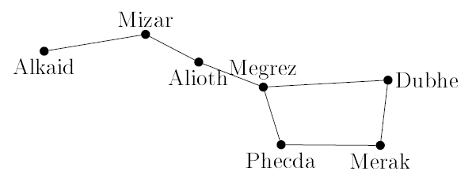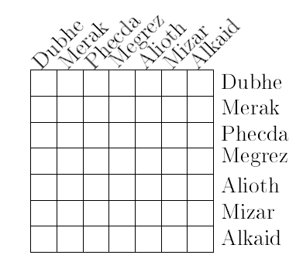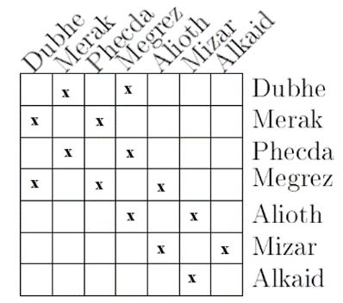

3)Egy szerelőcsarnok alaprajzáról hiányzik a b és c hosszúság. Mekkora ezek értéke? Mennyi a területe?

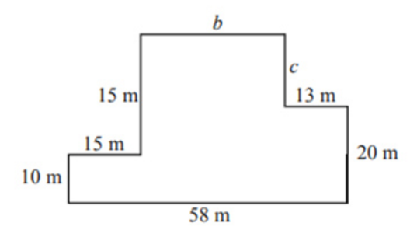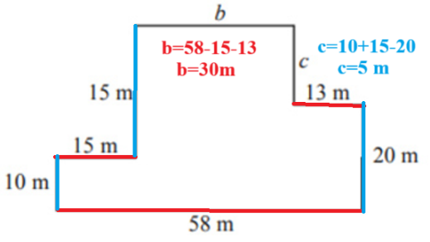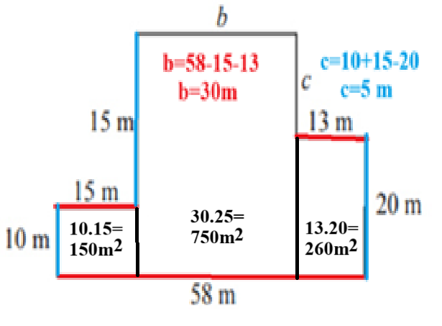

T=150+750+260=1150m2.

4)Balázs kirándulásának terve szerint első nap megteszi az egész út negyedét, másnap a maradék harmadát, harmadnap a maradék felét végül a negyedik napon a maradékot. Melyik napon teszi meg a legtöbb utat?

**s/4**-et megtette, marad 3s/4

3s/4-nek a harmadát, **s/4**-et megtette, marad 2s/4

2s/4-nek a felét, **s/4**-et megtette, marad s/4

utoljára **s/4**-et tett meg. Egyforma utat tett meg minden nap.

5)Az A természetes számról a következőket állították:

a) A osztható 5-tel;

b) A osztható 11-gyel;

c) A osztható 55-tel;

d) A kisebb 10-nél.

Kiderült, hogy az állítások közül kettő igaz, kettő hamis. Mi a szám? Állatásodat indokold!

Az első három állítás közül bármely kettő igaz esetén a harmadik is igaz. Így a negyedik biztosan igaz, ehhez azonban csak az első lehet igaz. 10-nél kisebb 5-tel osztható az 5. 5 nem osztható sem 11-gyel, sem 55-tel. **A=5**